心家庭 諮詢服務 電話專線：2739-8516

專線電話服務員：
洪欣怡 社工
服務對象：
精神疾病患者與家屬
(不限縣市來電即可服務)
免費專家服務：
依您的需要評估，可連結心理師、職能治療師、律師、營養師等，提供專業服務
精神疾病患者（甜心）和家屬的諮詢專線
透過電話、網站留言、電子郵件
為您解答、溫暖您的心（Warm Line）。
電話線上諮詢回覆，給您商量的管道、幫您尋找服務資源、解答訊息；
傾聽、同理讓您抒發心中所思所想、
支持您脫離孤寂擺脫起伏不定的心情。




心家庭暖房（家屬同儕聚會）
照顧甜心您是否遭遇挫折，卻又求助無門？
家屬的心聲也需要被了解！
邀請家屬朋友每月固定聚會「回娘家」經驗分享，互助交流。
聚會日期：104年 每個月最後一個星期六上午 十點到十二點
1月31日、3月28日、4月25日、5月30日、6月27日、
7月25日、8月29日、9月26日、10月31日、11月28日
合辦單位：臺灣家連家精神健康教育協會
活動帶領：臺灣家連家 黃莉玲秘書長
地點：心朋友工作坊 (台北市和平東路三段391巷20弄16號)
近麟光捷運站、黎忠區民中心、全聯福利社
[捷運]：文湖線 麟光站 １號出口
[公車]：黎忠市場／黎忠活動中心
282、285、292、3、15、18、72、211、680、685、902
報名聯絡：心家庭電話諮詢服務 洪欣怡社工 2739-8516
報名聯絡：2739-8516心家庭諮詢服務 洪欣怡

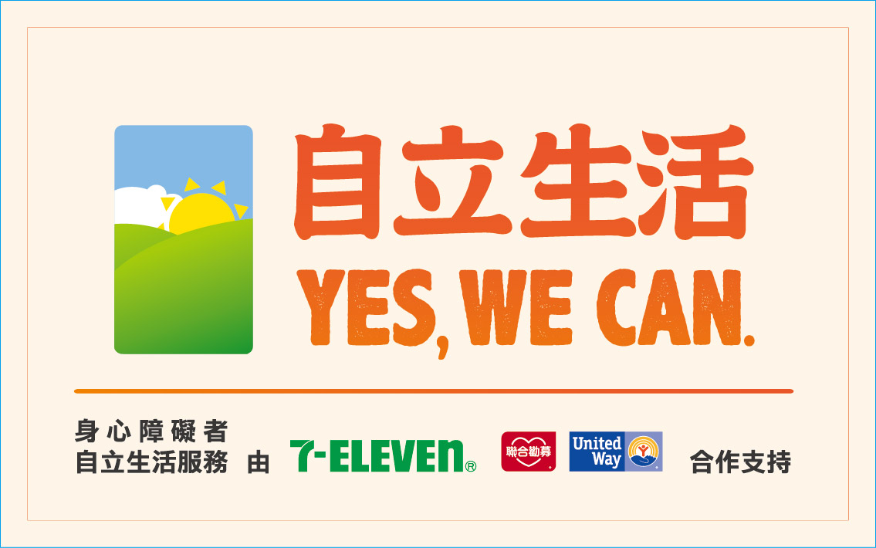

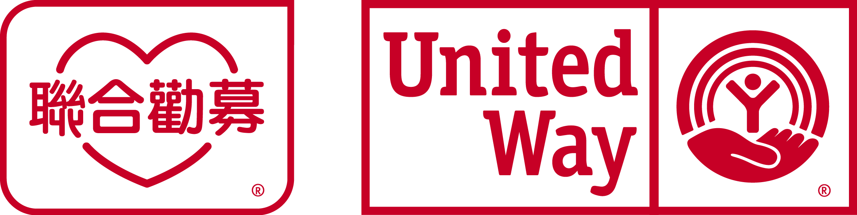
中華聯合勸募協會及7-ELEVEN補助案

心家庭暖房－家屬同儕聚會



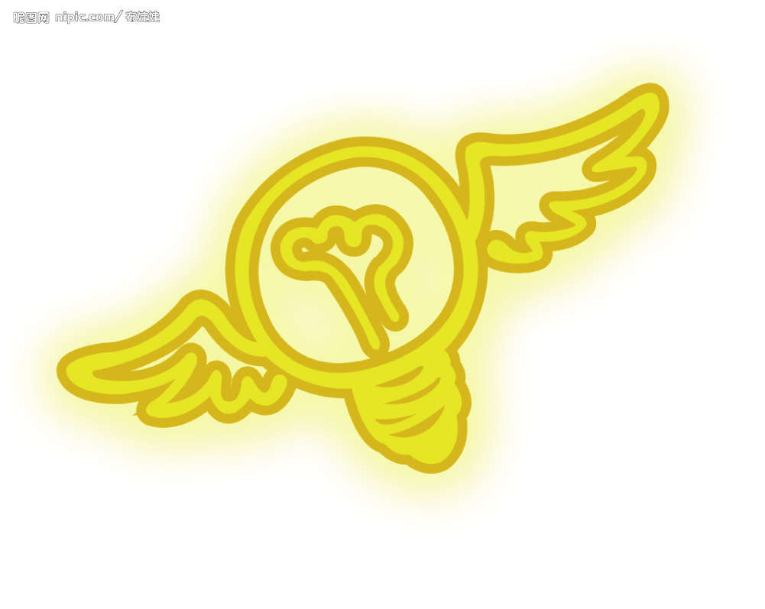
主宰自己的聚會吧！ 心家庭暖房是什麼？


「自我覺察」

「善待自己」
「充實內在力量」

「情緒出口」
「學習承接別人的情緒」
「勇敢say NO 」


～＊我在家裡照顧甜心，也來暖房照顧自己＊～
電影欣賞，透過影片述說故事，再做更深入的探討
座談會
家屬們暢談經驗、
交流想法

活動內容
多元化

時事，從主角、家人、受害者、受害者家屬、大眾、精神領域專業人士等不同面向探討
溝通秘訣：藉由歌曲/藝術…觸發心情，相互討論、分享溝通秘訣


104年【心家庭暖房】報名表 (FAX:2739-3150 TEL: 2739-8516 洪 社工)
(每月最後一個周六上午10:00~12:00可單次或連續參加) 地點：心朋友工作坊
家屬姓名 |  | 甜心病名 | 思覺失調(精神分裂) 雙相情緒障礙 (躁鬱症)  重鬱症 器質性精神病 其他________ 不清楚
電話 |  | E-mail:
地址 |  |  |  | 備註/場次：

